ITINERARIO SANTA CRUZ II 2022
DESCRIPCIONES DÍA A DÍA
DETALLES DEL TOUR

Nombre del Tour
SANTA CRUZ II Islas del Este. 7 Días/6 Noches (Viernes a jueves)
Descripción
Este increíble itinerario de las Islas del Este lo llevan desde Baltra hacia el Islote Mosquera, donde podrá observar a los leones marinos antes de navegar hacia San Cristóbal. Nos dirigimos a Punta Pitt, hogar de los piqueros de patas rojas, para luego visitar el Centro de Crianza de Tortugas de Cerro Colorado, que nos abrirá los ojos a la belleza de la tortuga gigante de Galápagos. Desde aquí, se llega a las islas centrales, empezando por Santa Fe, con su hermosa y tranquila bahía. Al día siguiente, visitaremos la mundialmente famosa Estación Científica Charles Darwin en la Isla Santa Cruz. La Isla Española, votada como la isla #1 por guías y líderes de expedición, nos espera con su notable sitio de visitantes de Punta Suárez. Tome un refrescante chapuzón en Bahía Gardner. Termine su aventura en el Islote Edén y Seymour Norte con su maravillosa vida silvestre. ¡Que la aventura comience!

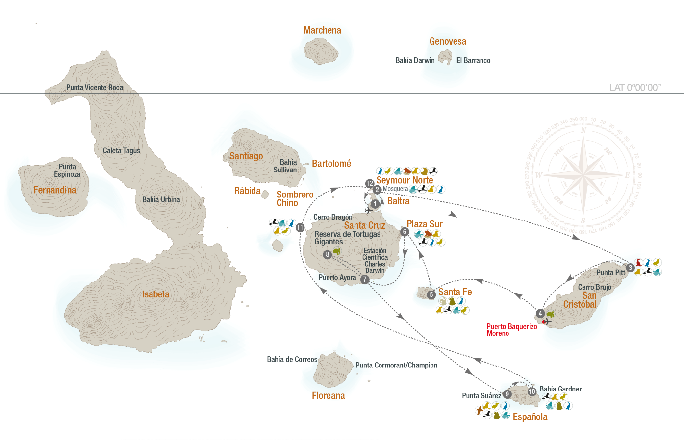

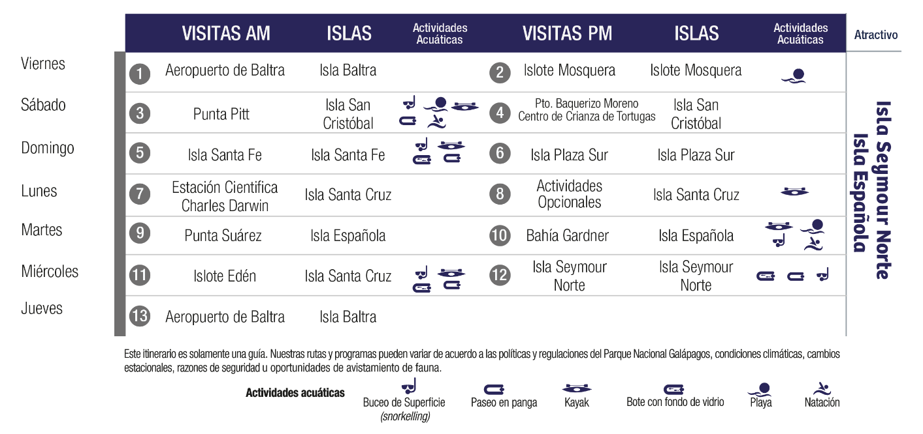

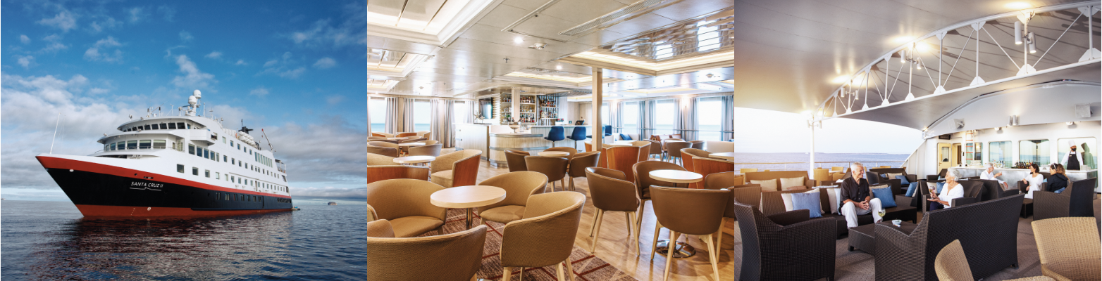
Día 1- Viernes
BALTRA/MOSQUERA
Isla Baltra

Llegamos en avión a la Isla Baltra. Traslado al muelle para abordar el Santa Cruz II donde recibimos nuestra charla de bienvenida, almuerzo y zafarrancho.
Mosquera
Después del almuerzo y charla introductoria a bordo, el Santa Cruz II se trasladará a solo cuatro millas náuticas de Baltra, junto al Islote Mosquera, un pequeño levantamiento volcánico entre Baltra y Seymour Norte. La isla es un banco largo y estrecho de arena rodeada de arrecifes de lava. Después de un desembarque mojado, caminamos más allá de las colonias de lobos marinos donde nuestros guías nos hablarán sobre los frágiles ecosistemas terrestres y marinos de Galápagos.
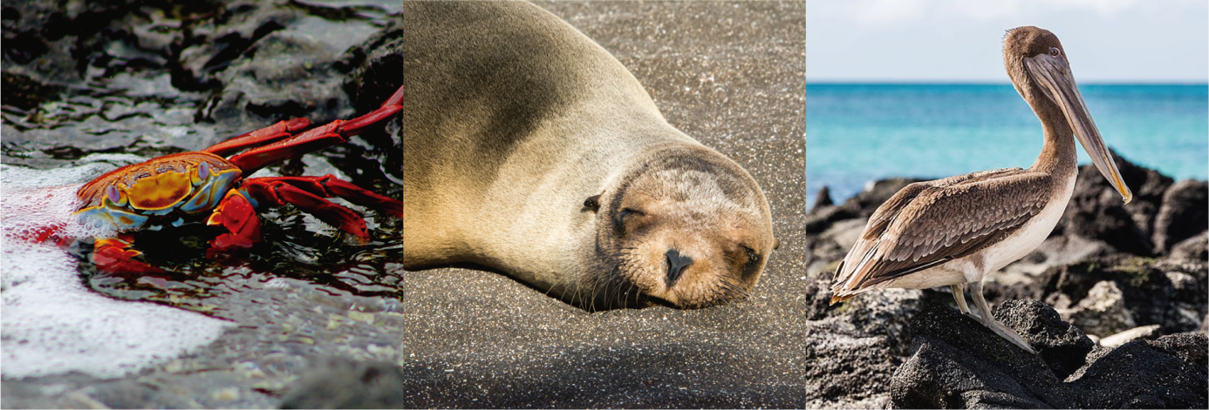
Día 2- Sábado
SAN CRISTÓBAL
Punta Pitt (Isla San Cristóbal)
Luego del desayuno, visitamos la punta este de la isla, Punta Pitt. Un cono de toba erosionado cuyo sendero ofrece espectaculares vistas de la costa. Este es el único lugar en Galápagos donde se pueden encontrar a las tres especies de piqueros juntas. Aquí podremos nadar desde la playa y practicar buceo de superficie (snorkelling).
Puerto Baquerizo Moreno (Isla San Cristóbal)
Por la tarde, desembarcamos (desembarque seco) en Puerto Baquerizo Moreno, la capital de la isla, y manejamos 40 minutos por tierra hacia el sur, para llegar a Cerro Colorado. Aquí visitamos el Centro de Crianza de las tortugas gigantes en peligro de extinción ubicado en medio de un fantástico bosque, hogar de varias especies como el cucuve de San Cristóbal y la lagartija de lava, ambos endémicos de la isla.
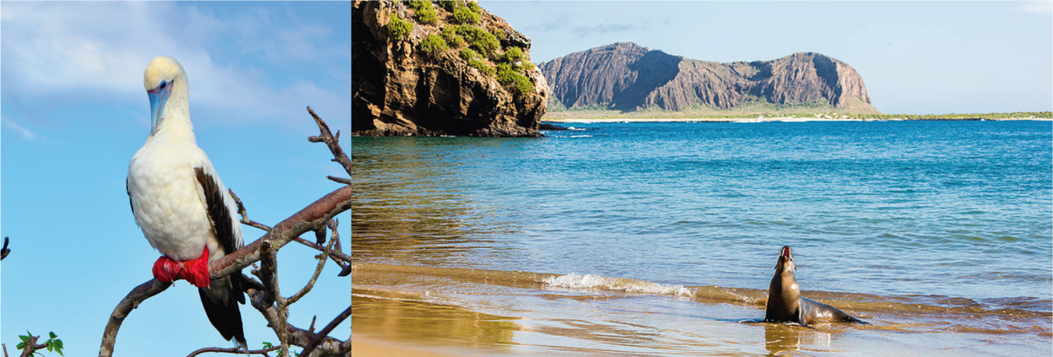
Día 3- Domingo
SANTA FE/PLAZA SUR
Isla Santa Fe
Luego del desayuno, un recorrido en panga nos lleva hacia una idílica playa de arena blanca poblada por colonias de lobos marinos. La iguana terrestre endémica, exclusiva de esta isla, puede ser vista durante la caminata de la mañana entre gigantes cactus Opuntia. Podemos practicar buceo de superficie (snorkelling), kayak, nadar o realizar un paseo abordo del bote con fondo de vidrio.
Isla Plaza Sur
Desembarcamos en el canal de aguas turquesas que separa Plaza Sur de Plaza Norte. Una alfombra de Sesuvium color escarlata en un bosque verde de cactus Opuntia es el escenario bajo el cual reposan iguanas terrestres esperando que caiga una tuna para alimentarse. A lo largo de la costa encontramos colonias de lobos marinos, fragatas, gaviotas de cola bifurcada y pardelas que revolotean por los acantilados de esta pequeña, pero hermosa isla.

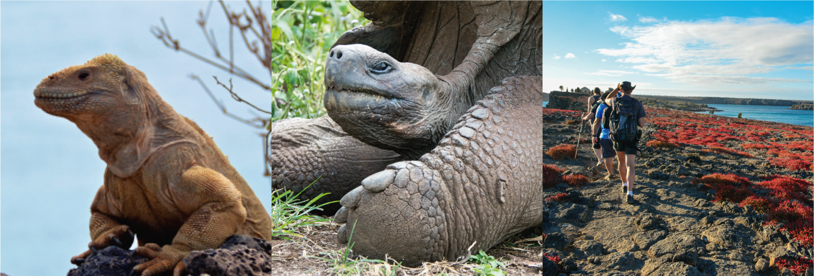
Día 4- Lunes
SANTA CRUZ
Puerto Ayora y Estación Científica Charles Darwin (Isla Santa Cruz)
Esta mañana nos dirigimos (desembarque seco) hacia la Estación Científica Charles Darwin donde encontramos tortugas gigantes de Galápagos y un bosque de enormes cactus, hogar de varias aves terrestres. Esta es la oficina principal de investigación científica, conservación y administración del Parque Nacional. Luego de nuestra visita abordamos un bus que nos lleva hacia la parte alta de la isla donde disfrutaremos del almuerzo.
Puerto Ayora y actividades (Isla Santa Cruz)
Para la tarde podemos realizar alguna de las actividades opcionales disponibles las cuales serán comunicadas por el Jefe de Expedición. Al final de la tarde regresamos a Puerto Ayora para embarcarnos en el Santa Cruz II.
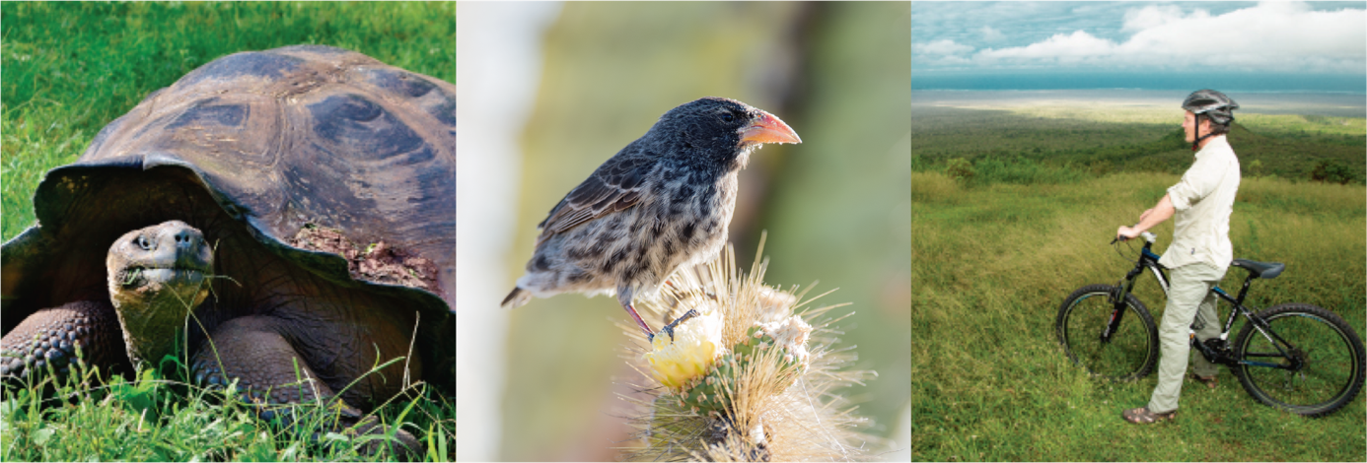
Día 5- Martes
ESPAÑOLA
Punta Suárez (Isla Española)
Una emocionante caminata nos espera en este lugar, donde encontramos colonias de aves marinas, incluyendo albatros de Galápagos (abril-diciembre), piqueros de Nazca, piqueros de patas azules, gaviotas de cola bifurcada, así como el famoso “soplador”. También podemos observar iguanas marinas que tienen un color rojo verdoso y negro. Regresamos abordo para el almuerzo.
Bahía Gardner– Islote Osborn (Isla Española)
Por la tarde, la hermosa playa de coral blanco de Bahía Gardner y el Islote Osborn ofrecen un entorno ideal para observar lobos marinos, cucuves y pinzones mientras nos relajamos. Este lugar es excelente para realizar buceo de superficie (snorkelling), dar un paseo en kayak y nadar.
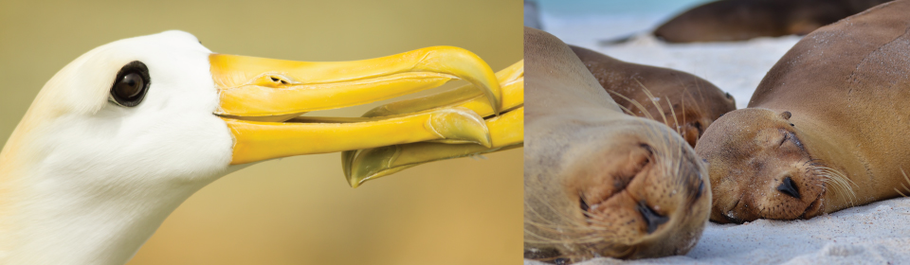
Día 6- Miércoles
SANTA CRUZ/SEYMOUR NORTE
Islote Edén (Isla Santa Cruz)
Luego del desayuno, realizamos un paseo en panga hacia el Islote Edén, un pequeño islote cerca de las costas de la Isla Santa Cruz, donde podemos observar piqueros de patas azules, tiburones de arrecife y fragatas. Si el clima lo permite, podemos realizar buceo de superficie (snorkelling) o un paseo en el bote con fondo de vidrio y kayak.
Isla Seymour Norte
Seymour Norte, fue elevada del fondo marino por un evento volcánico, origen que le da a la isla un perfil plano y bajo. Las gaviotas de cola bifurcada se posan en el acantilado y un pequeño bosque del palo santo endémico se eleva cerca del lugar de desembarque seco. Este es un excelente sitio como introducción a la vida silvestre de las islas, llena de colonias de piqueros de patas azules, las dos especies de fragatas, lobos marinos e iguanas marinas. Última oportunidad para practicar buceo de superficie (snorkelling) o dar un paseo a bordo de nuestro bote con fondo de vidrio.
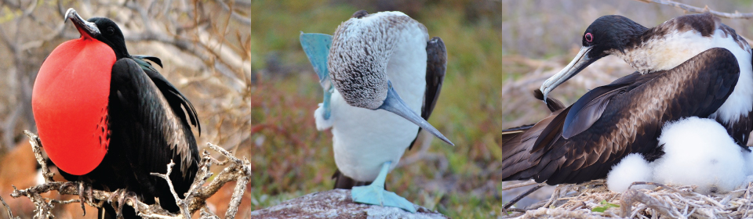
Día 7- Jueves
BALTRA
Isla Baltra
En nuestro último día, desembarcamos en la Isla Baltra para dirigirnos al aeropuerto y tomar el vuelo de regreso al continente.
Notas
Recuerde que la ruta exacta y el programa pueden variar de acuerdo a las condiciones climáticas, del océano y de la fauna silvestre que encontremos. También el programa puede variar de conformidad con las políticas y regulaciones del Parque Nacional.
Para las visitas a las islas hay dos tipos de desembarque:
-Desembarque Seco: Los huéspedes pasan de la panga al muelle o a las rocas.
-Desembarque Mojado: La panga se acerca a la playa, y los huéspedes desembarcan con agua hasta la rodilla, y caminan hasta la arena.
¿QUÉ LLEVAR?
- 1 mochila pequeña
- Zapatos de caminata cómodos
- Zapatos con suela de goma/caucho
- Pantaloneta (shorts)
- Pantalones largos
- Camisetas
- Camisetas manga corta y manga larga
- Rompevientos
- Terno de baño o traje de neopreno para hacer buceo de superficie (snorkelling) en meses fríos
- Sombrero o gorra
- Protector solar
- Gafas
- Binoculares
- Cámara de fotos y filmadora
- Medicinas que deba tomar
- Libros/Cuadernos
Incluye
Todas las comidas, visitas guiadas a las islas, charlas, equipo para buceo, uso de kayaks, bote con fondo de vidrio, pangas y traslados.
No Incluye
Tickets aéreos para/desde Galápagos, entrada al Parque Nacional Galápagos (US $100 precio sujeto a cambio), tarjeta de control migratorio para Galápagos (US $20 por persona), trajes de neopreno (wet suits), bebidas alcohólicas/ no alcohólicas, propinas, souvenirs, internet* y accesorios adicionales.
*Debido a la ubicación remota de las islas, el servicio de internet puede ser intermitente y de ancho de banda limitado.

